本科生期末试卷十一答案
- 选择题
1．A 2．B 3．B 4．A 5．A
6．C 7．C 8．C、D 9．A 10．B
二．填空题
1．A．符号位S B．真值e C． 偏移值
2．A．内容 B．行地址表 C．段表、页表和快表
3．A．操作特性与功能 B．操作数的地址 C．二地址、单地址、零地址
4．A．存储器 B． 指令周期 C．一致
5．A．ISA B．EISA C．PCI
6．A．刷新 B．显示 C．ROM BIOS
7．A．页式 B．段式 C．段页式
8．A．指令周期 B．机器周期 C．时钟周期
三．应用题
- 解：图中所给的ALU只能进行算术运算，S₀、S₁用于控制B数送（B₁-B₄）原码或反码，加法器输入与输出的逻辑关系可写为：F_{i}=Ai+（S₀ B_{i}+S_{i} B_{i}）+Cin i = 1，2，3，4由此，在S₀，S_{i}，Cin的各种组合条件下，输入A,B，Cin与输出F的算术关系列于下表：

输入 S₀ S₁ Cin 输出 F
0 0 0 A（传送）
0 0 1 A加0001
0 1 0 A 加 B
0 1 1 A减B（A加B 加0001）
1 0 0 A加B
1 0 1 A加B加0001
1 1 0 A加1111
1 1 1 A加1111加0001

- 解：因为X+Y=2^{Ex}×（Sx+Sy） （Ex=Ey），所以求X+Y要经过对阶、尾数求和及规格化等步骤。
- 对阶：
△J=Ex－E_{Y}=（-10）₂－（+10）₂=（-100）₂ 所以Ex<E_{Y}，则Sx右移4位，Ex+(100)₂=(10)₂=E_{Y}。SX右移四位后S_{X}=0.00001001，经过舍入后S_{X}=0001，经过对阶、舍入后，X=2^{（10）2}×（0.0001）₂
- 尾数求和： S_{X}+S_{Y}
- 0001（S_{X}）
+ 0. 1011（S_{Y}）
S_{X}+S_{Y}=0. 1100
结果为规格化数。所以：
X+Y=2^{（10）2}×（S_{X}+S_{Y}）=2^{（10）2}（0.1100）₂=（11.00）₂
- 用多体交叉存取方案，即将主存分成8个相互独立、容量相同的模块M₀，M₁，M₂…，M₇，每个模块32M×32位。它们各自具备一套地址寄存器、数据缓冲器，各自以等同的方式与CPU传递信息，其组成如图
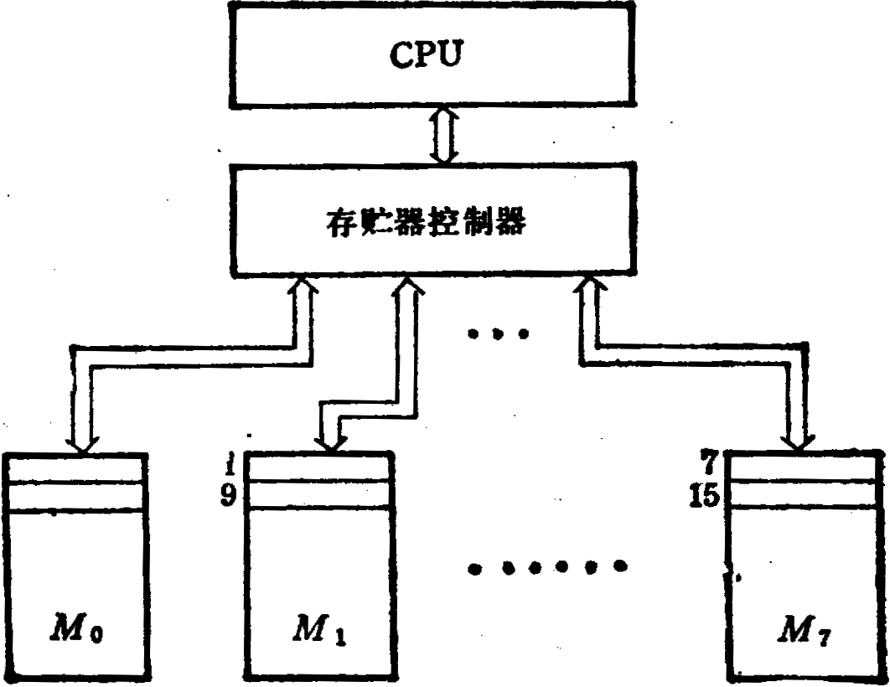
图B11.2

- 解(1)流水线的操作时钟周期 t按四步操作中最长时间来考虑,所以t=100ns.
(2)两条指令发生数据相关冲突情况:
ADD R1,R2,R3 ; R2+R3->R1
SUB R4,R1,R5 ; R1-R5->R4
两条指令在流水线中执行情况如下表所示:
时钟  指令 | 1 | 2 | 3 | 4 | 5 | 6 | 7
ADD | IF | ID | EX | WB
SUB |  | IF | ID | EX | WB

ADD指令在时钟4时将结果写入寄存器堆(R1),但SUB指令在时钟3时读寄存器堆(R1).本来ADD指令应先写入R1,SUB指令后读R1,结果变成SUB指令先读R1,ADD指令后写R1,因而发生两条指令间数据相关.如果硬件上不采取措施,第2条指令SUB至少应推迟2个操作时钟周期(2×100ns).
(3)如果硬件上加以改进(采取旁路技术),可推迟1个操作时钟周期(100ns).

- 解：PCI总线结构框图如下所示：
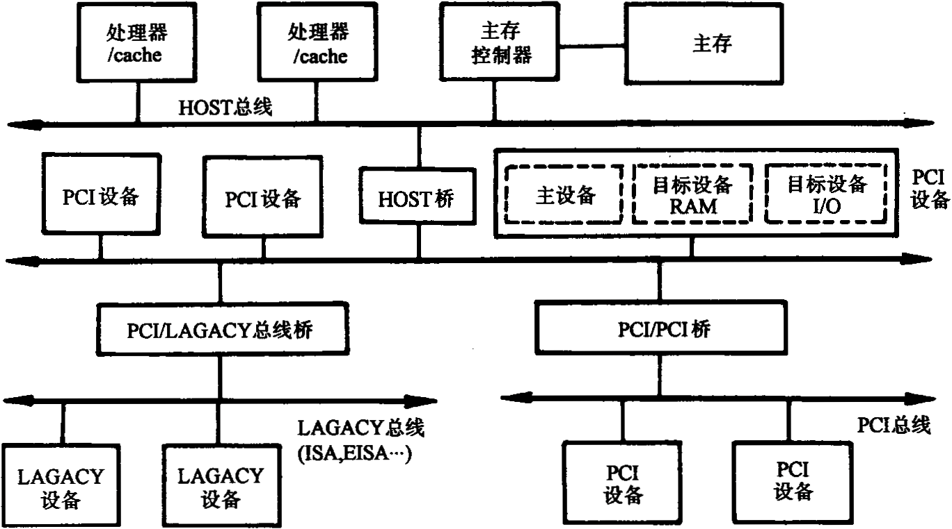
图B11.3
PCI总线有三种桥，即HOST / PCI桥（简称HOST桥），PCI / PCI桥，PCI / LAGACY桥。在PCI总线体系结构中，桥起着重要作用：
- 它连接两条总线，使总线间相互通信。
- 桥是一个总线转换部件，可以把一条总线的地址空间映射到另一条总线的地址空间上，从而使系统中任意一个总线主设备都能看到同样的一份地址表。
- 利用桥可以实现总线间的卒发式传送。

- 解：

